Združenie pestovateľov obilnín
Záhradnícka 21, SK-811 07 Bratislava 1, Slovensko
Informácie o trhu s obilninami v SR a EÚ: 28.06. 2013
- Burza MATIF Paríž - futures k 28.6. ● Chicago CBOT k 27.6.
Repka olejka: 404,50 €/t (aug.´13) Pšenica: 187,08 €/t (júl´13)
Pšenica potravinárska: 197,00 €/t (nov.´13) Kukurica: 188,15 €/t
Kukurica: 228,00 €/t (aug.´13) Zdroj: www.cmegroup.com
Jačmeň sladov.: 226,50 €/t (jún´13)
- Londýn - futures k 28.6.
Pšenica kŕmna: 196,05 €/t (nov.´13) Zdroj: Euronext.liffe Paris
- Budapešť – futures k 17.5.: Zdroj: www.bse.hu
Pšenica kŕmna: 179,00 €/t (aug.´13) Jačmeň kŕmny: 184,16 €/t (aug.´13)
Kukurica: 199,65 €/t (júl´13)
- Komoditná burza Bratislava – k 28.6. 2013: Zdroj: www.kbb.sk
ECB www.nbs.sk:
USD 1,3032 ▲
GBP 0,8531 ▲
HUF 294,98 ▼
Pšenica: 166,92 €/t ▲ Kukurica: 194,33 €/t ▲
- Arimex Bratislava, spol. s r.o.: Zdroj: www.arimex.sk
Utorok 25.6. = 406,25 €/t; Streda 26.6. = 400,75 €/t (repka-aug.´13)
- Ceny obilnín na vnútornom trhu EÚ (v €/t) k 27.6. 2013:
Reprezentatívne  trhy EÚ | pšenica |  | jačmeň |  | kukurica
Reprezentatívne  trhy EÚ | potravinárska | kŕmna | sladovnícky | kŕmny | kŕmna
DE Hamburg | 216,00 | D 214,00 | Manheim 226,50 | D 194,00 | D 225,00
FR Rouen | D 195,00 | - | D 212,00 | D 183,00 | Bordeaux 228,23
NL Nederland | - | 216,50 | - | 200,00 | 223,00
BE Brusel | S 222,00 | S 214,00 | - | S 193,00 | S 227,00
UK Londýn | Liverpool 225,13 | FOB 198,16 | - | FOB 172,95 | -
ES Barcelona | 237,00 | - | Navarra 220,00 | Segovia 202,00 | 241,00
IT Milano | 252,50 | - | - | Bologna 200,00 | 246,50
PT Lisabon | - | 246,00 | - | 230,00 | 242,00
AT Viedeň | - | - | - | - | -
HU Budapešť | 164,41 | 159,41 | - | 161,06 | 186,56
CZ Praha (dod.) | 238,19 | 210,36 | Brno 216,72 | 183,43 | Brno GEX 191,65
PL Zachodni | 213,67 | 211,06 | 220,71 | 175,22 | 197,93
RO Mutenia | Constanca FOB 228,72 | 204,04 | - | 153,44 | Constanca FOB 206,92
SL Ljubljana | 233,16 | - | - | - | 237,16
SK Bratislava | 227,77 | 205,00 | - | - | 198,96
Zdroj: Európska Komisia (vyznačené sú najvyššie sumy). Značky D - „delivered“ = dodané, S = „silo“, FOB = „free on board“ – naložené na loď, GEX – „grains exchange quotation“ – kvotácia na burze.
Tvrdá pšenica: Thessaloniki (GR): 230,00; Milano (IT): 303,50; Zaragoza (ES): 250,00 €/t; La Pallice (FR): 265,00 €/t;
Raž potrav.: Hamburg (DE): 162,00 €/t; Brno (CZ): 194,44 €/t.

Ďalej čítajte: svetové ceny obilnín a výhľady...
Tel. 034/6215621 | Mobil 0910/229 342 | Fax 02/555 64 800 | Vladka808@gmail.com
IČO 30851386 | DIČ 2021926599 | Účet 6624154005/1111 |  | www.obilninari.sk
Združenie pestovateľov obilnín
Záhradnícka 21, SK-811 07 Bratislava 1, Slovensko
Ceny obilnín na Slovensku
k 27.- 28.týždňu 2013 (v Euro/t)
Prepáčte, ale v tomto období Vám neposkytneme tieto informácie. Stará úroda je už viac-menej vypredaná a nová úroda sa iba zazmluvňuje. Ceny výrazne poklesli oproti predošlým údajom, preto sme sa rozhodli počkať ešte 10-14 dní, kým Vám opäť podáme aktuálne údaje o cenách obilnín v SR. Začiatok žatvy na Slovensku sa očakáva do 2-3 týždňov a veľa závisí od priebehu počasia. Prajeme Vám úspešný priebeh zberu obilnín a veríme v dobré ceny pre ich realizáciu. Prípadné ďalšie odporúčania Predstavenstva ZPO Vám poskytneme v nasledujúcej správe.
- Svetové ceny obilnín v USD/t
Vysvetlivky:
Wheat Black Sea Milling – pšenica potrav. prístav Čierne more 305$
Wheat US SRW Gulf – pšenica letná mäkká USA Mexický záliv 280$
Wheat France Class 1 Rouen – pšenica 1.trieda francúzsky prístav Rouen 305$
Maize US 3YC Gulf – kukurica žltá USA Mexický záliv 297$
Maize FR Bordeaux – kukurica vo franc. prístave 295$
Barley FR Dlvd feed – jačmeň kŕmny dodaný do Rouen 258$

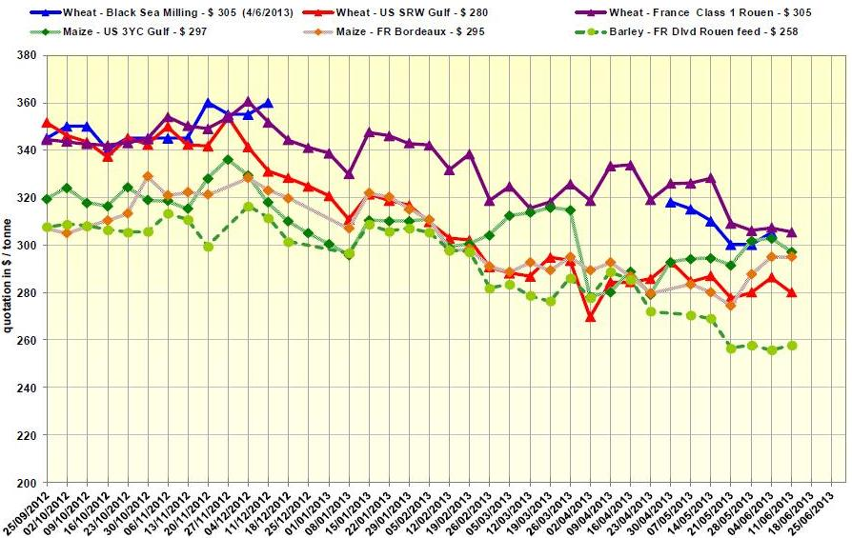
Zdroj: Európska Komisia, 20.6. 2013.
- Odhady úrod obilnín vo svete sú optimistické
Podľa májových odhadov IGC (Medzinárodnej rady pre obilniny) bude svetová produkcia obilnín vyššia oproti vlaňajšku asi o 7%, na úrovni 1,916 mil. ton a prevýši odhadovanú spotrebu 1,883 mil. ton. Po predchádzajúcom napätom období by sa teda mali zvýšiť svetové zásoby obilia na 367 mil. ton, čo bude mať vplyv aj na vývoj svetových cien obilia.
Podľa ostatných odhadov Európskej Komisie, ktoré boli prerokúvané v Bruseli v týchto dňoch, pre hospodársky rok 2013/2014 sa očakáva celková produkcia obilnín v EÚ, vrátane kukurice, na úrovni 286 618,3 tis. ton (bez kukurice: 151 887,9 tis. t). Taktiež priemerná úroda by mala byť lepšia – na úrovni 5,0 t/ha. Výmera obilnín, vrátane kukurice, je v tomto roku na úrovni 56 812 tis. ha (bez kukurice: 31 567,8 tis. ha). Oproti predchádzajúcemu hospodárskemu roku 2012/2013 je to mierne optimistickejšie očakávanie. Veľa však ešte záleží na priebehu počasia v nasledujúcich týždňoch.
Spracovala: Ing. V. Debnárová, tajomník ZPO.
Tel. 034/6215621 | Mobil 0910/229 342 | Fax 02/555 64 800 | Vladka808@gmail.com
IČO 30851386 | DIČ 2021926599 | Účet 6624154005/1111 |  | www.obilninari.sk

